
TISKOVÁ ZPRÁVA V Praze dne 29. 9. 2021

Rekonstruovaná Budova B na Brumlovce vítězem HOF Awards

Budova B v pražském BB Centru (Brumlovce) zvítězila v HOF Awards 2021 (Hall of Fame – Best of the Best) v kategorii Best of the Best Legacy (Redevelopment) Development jako nejlepší rekonstruovaná budova střední a jihovýchodní Evropy. Kompletní renovace vnitřních prostor, vnějšího pláště i okolí Budovy B byla dokončena loni v létě, v současnosti je budova téměř kompletně obsazena. V listopadu tohoto roku zde Passerinvest Group otevře nový koncept coworkingových a flexibilních kanceláří FLEKSI.

„Ocenění pro naši rekonstrukci v prestižní soutěži HOF Awards si velmi vážíme, protože je důkazem toho, že svou práci odvádíme dobře. V rámci areálu chceme nabízet prvotřídní kancelářské prostory, v nichž budou mít naši nájemci maximální komfort a které splňují nejnovější standardy administrativních prostor kategorie A. Renovace budov a neustálé investice do areálu Brumlovka jsou nedílnou součástí našeho přístupu k udržitelnému developmentu této lokality a vytváření kvalitního prostředí pro její uživatele. Vedle samotných budov tak klademe velký důraz i na přidanou hodnotou v podobě příjemného veřejného prostoru a bohaté občanské vybavenosti,“ uvedla k ocenění Lenka Preslová, obchodní ředitelka Passerinvest Group, a.s.

Budova B prošla kompletní rekonstrukcí zahrnující modernizaci všech vnitřních technologií, nové opláštění v zemitých odstínech nebo velkorysou střešní zahradu bohatě osázenou zelení. Cílem rekonstrukce bylo vytvořit kvalitní pracovní prostředí splňující veškeré nároky na pohodlí i ekologický provoz. V rámci renovace byl také zušlechtěn přilehlý veřejný prostor. Budova získala nové otevřené atrium s četnými možnostmi posezení, bohatou zelení a vodním prvkem, které slouží jako venkovní kancelář i relaxační plocha. Před budovou bylo také vybudováno nové Náměstí Ellen G. Whiteové se vzrostlými stromy a tryskovou fontánou.

HOF Awards Best of the Best byla založena v roce 2016 a oceňuje projekty roku z oblasti kancelářských, maloobchodních, rezidenčních a logistických nemovitostí, ale také společnosti působící na realitním trhu, banky a projektové manažery. Mezi nominovanými jsou každoročně vítězové soutěže CIJ Awards z jednotlivých zemí z regionu střední, východní a jihovýchodní Evropy. Passerinvest Group v minulosti toto ocenění obdržela i za rekonstrukci administrativní Budovy A na pražské Brumlovce.

www.passerinvest,cz
www.fleksi.cz
www.bbcentrum.cz

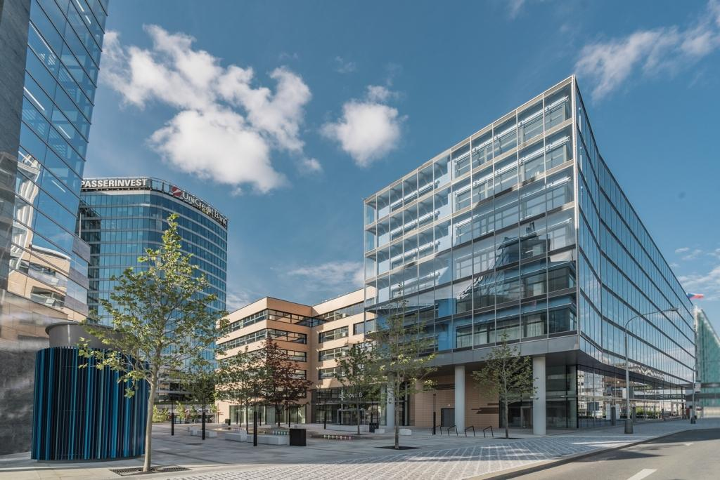

Rekonstruovaná Budova B v pražském BB Centru získala prestižní ocenění HOF Awards 2021

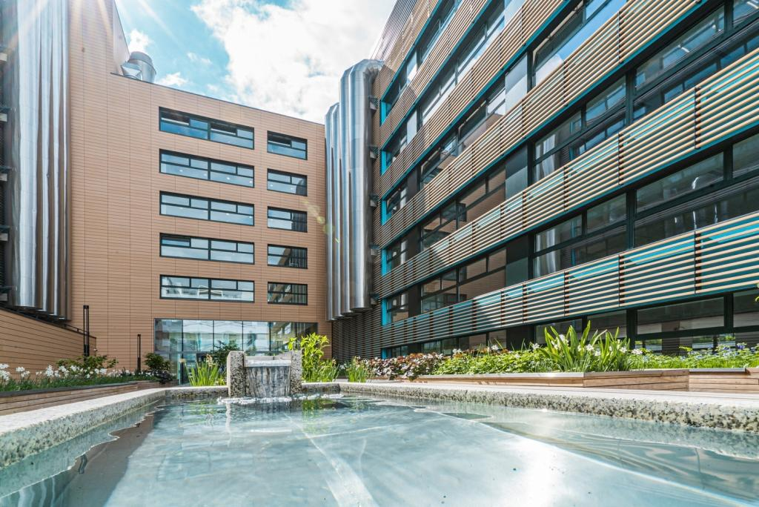

V rámci rekonstrukce vzniklo otevřené atrium s bohatou zelení, možností posezení a vodním prvkem.

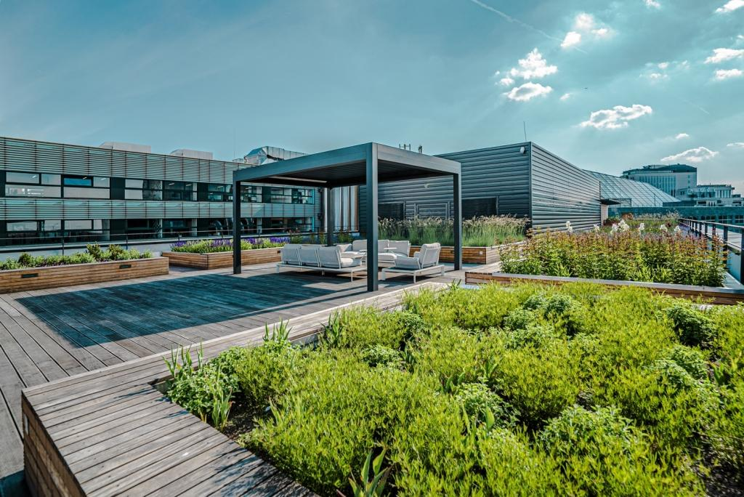

Neodmyslitelnou součástí administrativních budov v BB Centru jsou prostorné střešní zahrady s relaxačními místy.

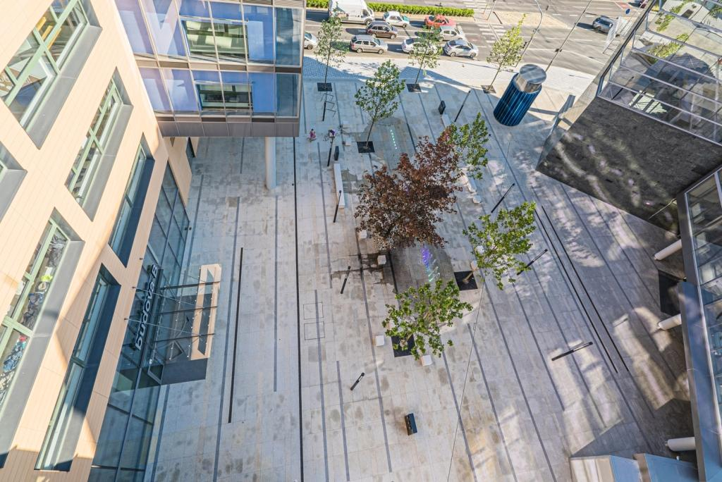

Před Budovou B vzniklo Náměstí Ellen G. Whiteové se vzrostlými stromy a tryskovou fontánou

Více informací a fotografie v tiskové kvalitě Vám poskytne:
Kristýna Samková, Head of PR and Marketing dept.
PASSERINVEST GROUP, a.s.
Tel.: (+420) 221 582 111
E-mail: Kristyna.Samkova@Passerinvest.cz
www.passerinvest.cz, www.bbcentrum.cz

Markéta Damková
Crest Communications a.s.
Mobil: (+420) 731 613 623
E-mail: marketa.damkova@crestcom.cz

O společnosti
Passerinvest Group, a. s., je ryze česká investiční a developerská společnost založená a vedená Radimem Passerem. Passerinvest Group považuje za svou společenskou odpovědnost působit jako oborová ale i společenská autorita jak v roli dlouhodobého partnera města s cílem proměny často neutěšeného území v příjemnou a uživatelsky přívětivou lokalitu, tak v roli vzdělávací, podporující i moderující ve společenský důležitých oblastech, jakými jsou například rozvoj ČR prostřednictvím dopravní iniciace nebo edukace v oblasti zdraví a lidských hodnot. Passerinvest Group je jako odpovědný urbanistický developer spojována od roku 1998 převážně s Brumlovkou - BB Centrem v Praze 4, které je jedním z největších a nejúspěšnějších urbanistických projektů nejen v České republice, ale v celé Evropě.
Dalším významným projektem v portfoliu společnosti Passerinvest Group jsou Nové Roztyly. Současný brownfield bývalého areálu Interlov, kde by v budoucnosti mělo vzniknout místo s příjemným bydlením s velkým poměrem zeleně, doplněný o služby široké veřejnosti a administrativní funkci.
Principy městské výstavby a dlouhodobě udržitelný rozvoj Prahy i České republiky jsou součástí vize společnosti Passerinvest Group, která si díky svému odpovědnému přístupu vybudovala velmi dobré jméno jak na domácí, tak mezinárodní úrovni. Zásluhu na tom má nejenom kvalita realizovaných projektů a vysoká úroveň poskytovaných služeb, ale i smysl pro fair-play, zákaznický přístup a zejména zodpovědnost vůči společnosti i životnímu prostředí.

